1. 9сентября, Всероссийская акция "Родительский патруль"

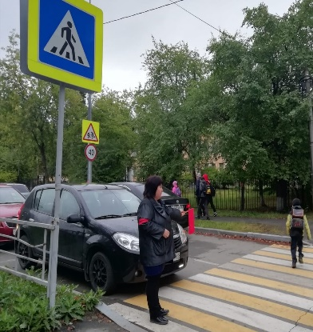 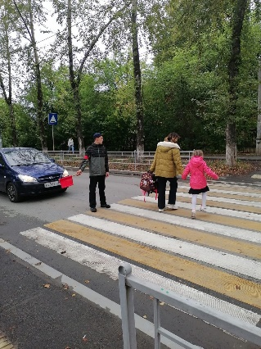 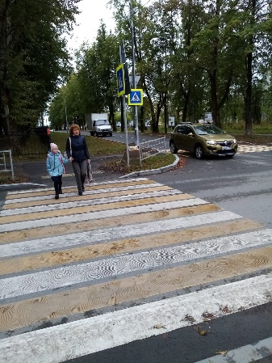

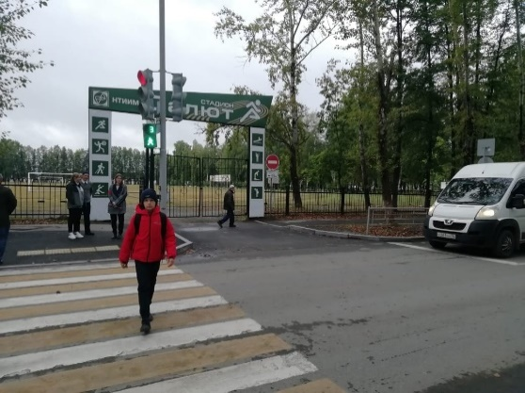 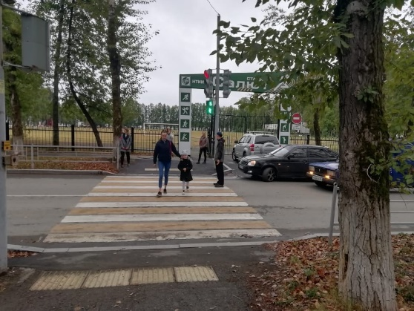

1. Всемирный день памяти жертв ДТП. С 14.11-19.11.2023 года

В рамках городской акции «Всем миром за жизнь детей» прошел ряд мероприятий:  
 -Викторина «Знаешь ли ты правила дорожного движения»;  
-Конкурс стенгазет и плакатов по дорожному движению;  
-Агитбригада для учащихся «Внимание-дорога!».

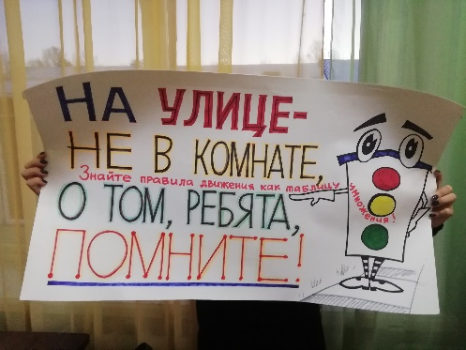 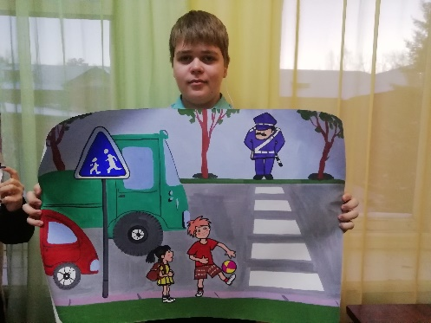 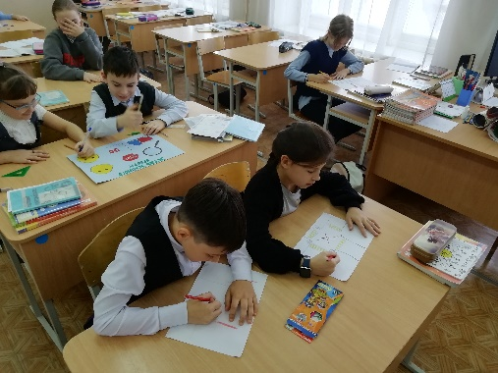

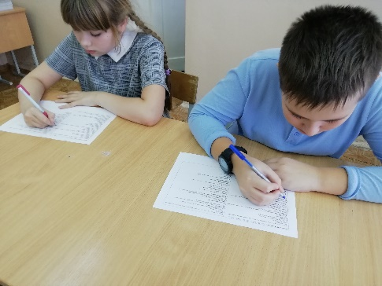 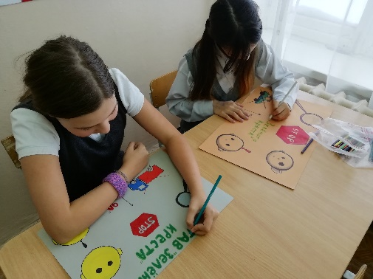 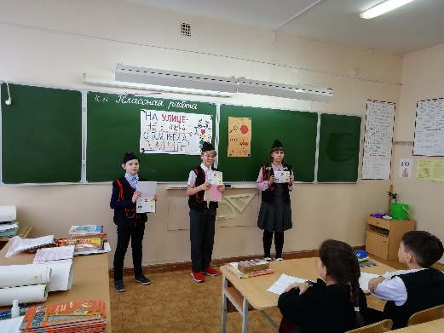

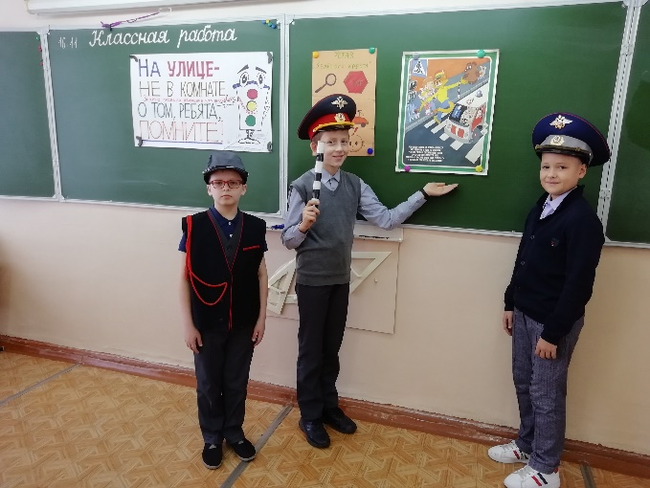 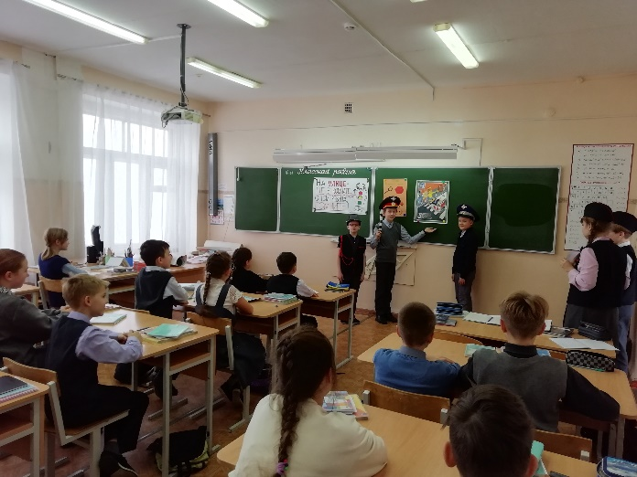

1. 1 декабря 2023 года Городская Олимпиада по правилам дорожного движения (городской этап)

-Руденко Артём - 5В

-Санникова Лена - 6А

-Конакова Аня - 6Б

-Иванова Катя - 6Б

-Шайматов Артём - 6Б

-Куликов Егор - 7А\-Шкляр Илья - 7А

Артём Руденко - 5 "В" класс!!!

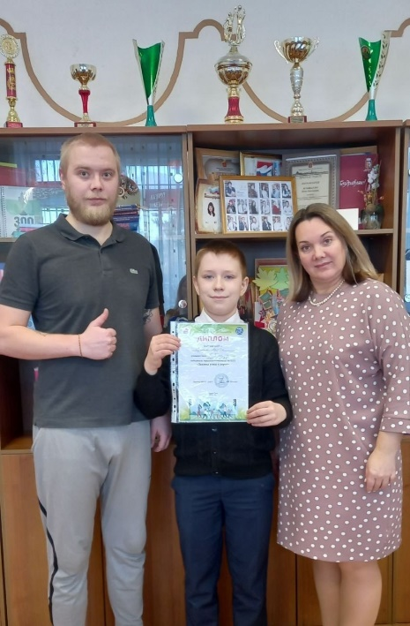 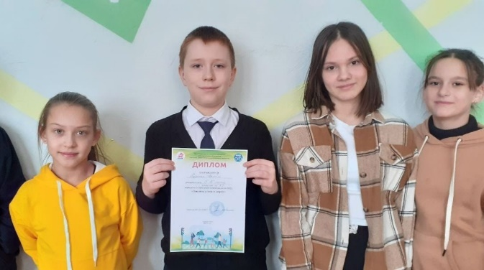 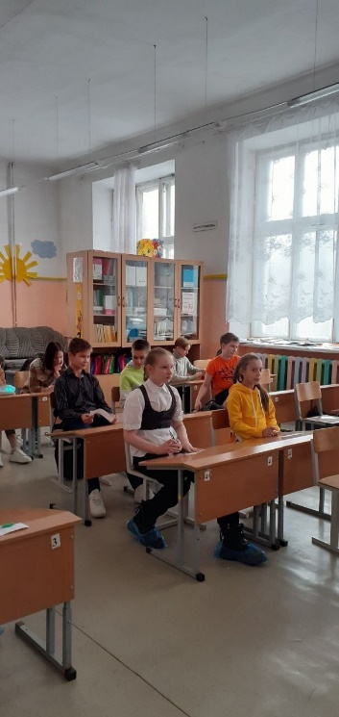

1. Родительский патруль и ЮИД «Перекрёсток», февраль 2024

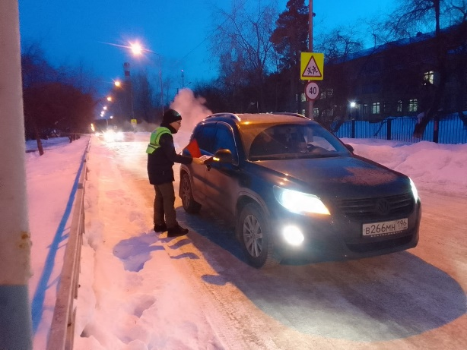 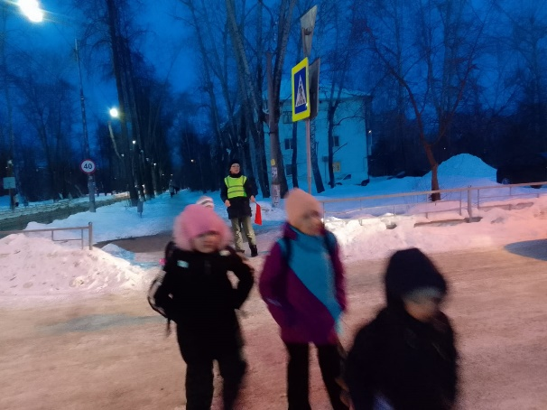

1. Всероссийская акция «Письмо водителю»

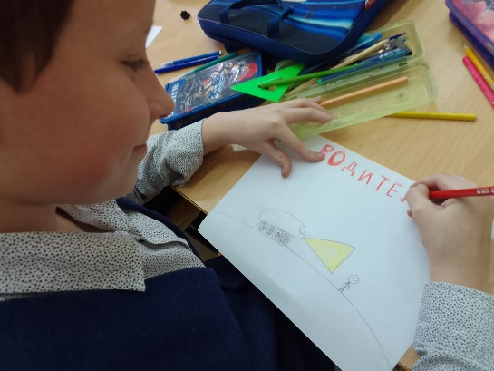 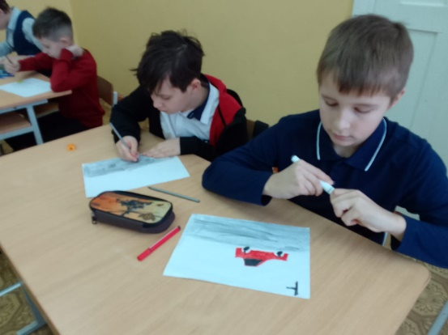

1. Участие в районных соревнованиях юных велосипедистов «Безопасное колесо»

